## 任务5 支原体肺炎防治

猪支原体肺炎又称猪地方流行性肺炎，俗称猪气喘病，是由支原体科猪肺炎支原体引起的一种接触性、慢性、消耗性呼吸道传染病。其特征是体温及食欲变化不大，有明显的气喘、咳嗽、腹式呼吸，生长发育迟缓，饲料报酬降低。病变特征是肺脏呈双侧对称性实变，呈“虾肉”样或称胰变。本病是规模化猪场较为常见的呼吸道疾病之一，在两广普遍流行。

一、疾病防控

（一）生物安全

坚持自繁自养，加强饲养管理，使用全价料，搞好清洁卫生，定期消毒。

（二）免疫预防

可用肺炎支原体弱毒苗。接种方法在右侧胸腔注射（倒数第6～7肋与肩关节水平线交汇点上下）。种猪，每年8～10月份接种一次5ml。仔新7～15日龄接种2.5ml，后备种猪配种前加强一次5ml。

3.药物防治

（1）支原净120g/T拌料喂7天。

（2）严重肌注。①安茶碱；②泰乐菌素+卡那+链霉素肌注，③土碱肺俞穴注射。

二、疾病诊断

（一）病原

猪肺炎支原体。是一类无细胞壁的原核单细胞微生物，介于病毒与细菌之间，呈多形性，G-。

抵抗力：不强，常用消毒药有：2%NaoH、20%石灰乳、20%漂白粉。对磺胺、青霉素不敏感。支原净有特效，其次泰乐菌素、卡那、链毒素、土碱等。

（二）流行诊断

1.易感动物 猪，不分大小、性别和品种均能感染，其中哺乳仔猪和幼龄猪最易感，其次怀孕后期及哺乳母猪，成年猪多呈隐性感染。我国地方品种比外来品种更易感。

2.传染源 病猪和带菌猪是主要传染源，病原存在于感染猪的呼吸道中，其它器官不存在。

3.传播途径 呼吸道。通过咳嗽、喘气和打喷嚏，排出大量病原体，形成飞沫而传播。

4.季节性 一年四季均有，以寒冷、多雨、潮湿或气候骤变时较为常见。

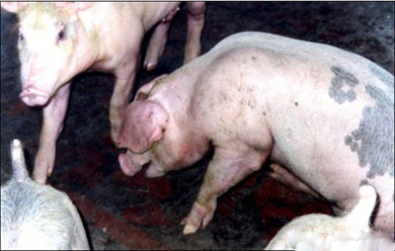5.诱发因素 饲管和卫生条件差，饲料质量不好，猪舍通风不良，拥挤，阴暗潮湿，寒冷等均可诱发，一旦发生很难净化。

6.混合感染 猪感染支原体后，肺泡巨噬细胞对外来病原的吞噬和消除能力下降使免疫功能降低，同时气管纤毛受损机械性吸附和消除能力降低，因此，很易继发其他呼吸迫促传染病，如蓝耳病、圆环病毒病、传染性胸膜肺炎、肺疫、链球菌病等，使死亡率增高。

（三）临床诊断

表现为干咳、气喘，尤其在驱赶时较为明显。多数病猪体温正常或略有发热，食欲和精神状况正常。新生仔猪和小猪感染后，极少出现呼吸道症状，但消瘦、生长缓慢、个体大小不一；中猪多数症状明显（见图2-3-12）；成年猪以隐性感染或亚临床型为主，临床症状不明显，仅在寒冷刺激时发出咳嗽声。

图2-3-12 喘气病

病猪喘气、消瘦

（四）剖检诊断

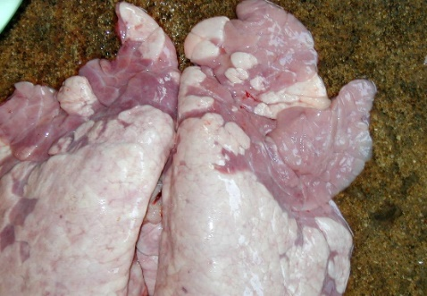主要在肺、肺门淋巴结、纵隔淋巴结。在双侧肺的心叶、尖叶、中间叶及膈叶的腹面，呈实变外观，多为灰红色，半透明，像鲜嫩的肌肉样（虾肉样或胰样），俗称肉变，病变部位与正常部位界限明显（见图2-3-13）。肺门和纵隔淋巴结肿大，质硬、灰白色，切面外翻多汁，有时边缘轻度充血。如无继发感染，其他内脏器官一般无明显病变。

图2-3-13喘气病

病猪肺脏呈虾肉样